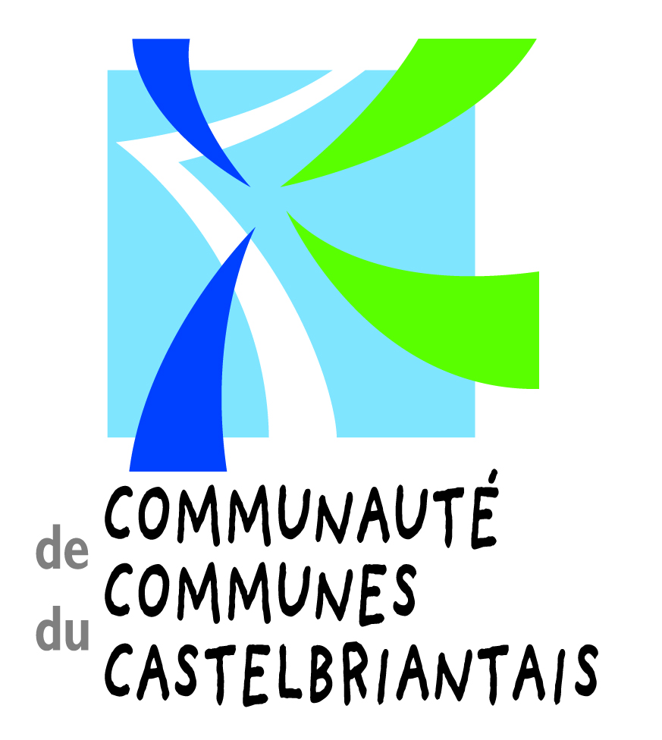



Réunion d’information
Jeudi 1er décembre de 8h à 9h30
sur le parcours PEPS

Coupon-réponse à renvoyer avant le 18 novembre 2016.

Pour tout renseignement complémentaire, merci de contacter Laura PLANCHENAULT aux coordonnées ci-dessous.

□ Oui, je souhaite participer à ce petit déjeuner d’information
Je serais accompagné(e) de …..… personne(s)
□ Non, je ne peux pas participer à ce petit déjeuner d’information, mais je souhaite être contacté(e) ultérieurement car le sujet m’intéresse
□ Non, je ne souhaite pas participer à ce petit déjeuner d’information

Raison sociale : ………..……………………………………………………………….……………………
Activité : ………………………………………………..….………………………………………………….
Nom et prénom : ………..……………………………………………………………….……………………
Adresse : …………………………………………………………………………………..………...………...
Commune : ………………………………………………………………..……….......................………...
Téléphone : ………………………………………….….
Mail : …………………….……………………………….@…………………………………………………..

Merci de retourner votre réponse à Laura Planchenault à la Communauté de Communes :
Communauté de Communes du Castelbriantais
Service Développement local
5, rue Gabriel Delatour - BP 203 - 44110 CHATEAUBRIANT
laura.planchenault@cc-castelbriantais.fr
tél : 02 28 04 06 33 - fax : 02.40.81.27.67

